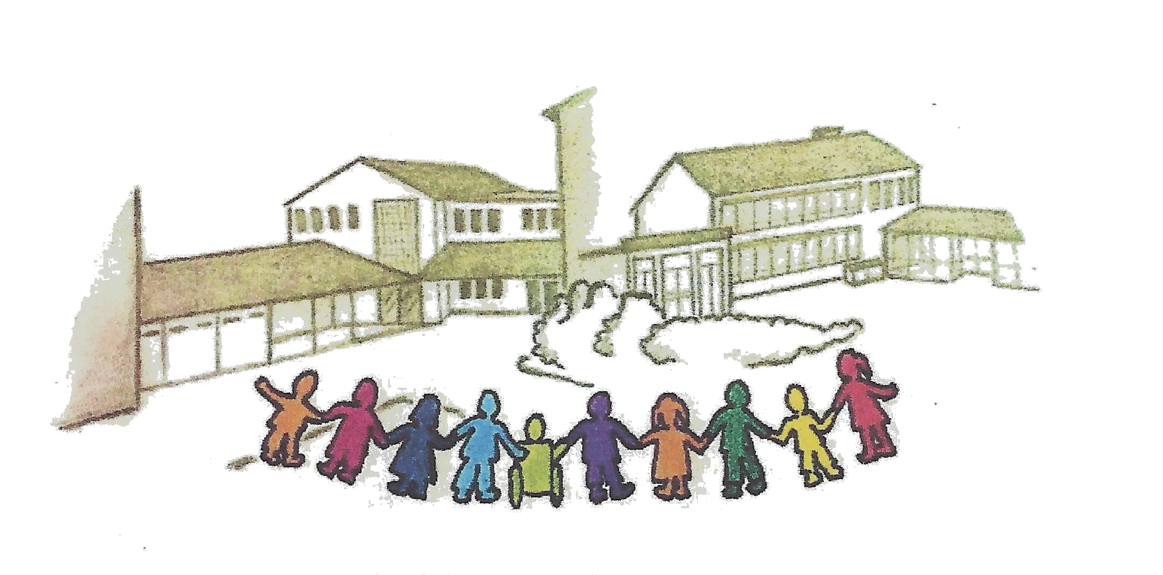 |   Kath. Grundschulverbund Frettertal  in Finnentrop-Fretter  mit dem Teilstandort Schönholthausen  Spreeweg 25, 57413 Finnentrop  Tel.: 02724/325  E-mail: info@gs-frettertal.de  Homepage: www.gs-frettertal.de  Teilstandort Schönholthausen  Zur Schlerre 11, 57413 Finnentrop  Tel.: 02721/50610
An alle Eltern

Fretter, 16.03.2020

Sehr geehrte Eltern,

anbei erhalten Sie die Aufgaben, die Ihr Kind in der Zeit bis zu den Osterferien erledigen soll. Unterstützen Sie Ihr Kind bitte bei der Erledigung der Aufgaben.
Kontrollieren Sie bitte die Arbeit Ihres Kindes und zeichnen Sie erledigte Aufgaben ab, damit Ihr Kind den Überblick behält.
Den Stehsammler mit den Materialien bringen die Kinder am ersten Schultag nach den Ferien wieder mit zur Schule.

Aktuelle Informationen finden Sie weiterhin auf unserer Homepage.

Erreichbarkeit
Die Klassenlehrerin Ihres Kindes steht Ihnen weiterhin unter den bekannten Kontaktdaten für Fragen zur Verfügung.
Das Sekretariat in Fretter ist bis zu den Osterferien montags bis freitags von 8.00 Uhr bis 13.00 Uhr besetzt.
Ab Mittwoch, dem 18.03.20 können Sie mich unter der Handynummer 0160 9922 1387 erreichen. Gerne können Sie mich auch per E-Mail kontaktieren.

Elternsprechtag für die Kl. 1 bis 3
Vereinbaren Sie bitte per E-Mail einen Termin für einen Telefonkontakt mit der Klassenlehrerin. Dieser Termin soll den 2. Elternsprechtag in diesem Schuljahr ersetzen.

Ich wünsche Ihnen, auch im Namen des gesamten Teams, zunächst einmal ein frohes Osterfest. Außerdem wünsche ich Ihnen, dass Sie und Ihre Familie gesund bleiben und vor allem wünsche ich Ihnen gute Nerven und die Gelassenheit, Dinge hinzunehmen, die Sie nicht ändern können.

Mit freundlichen Grüßen
B. Wichtmann
(Schulleiterin)

